日本地震工学シンポジウム 和文論文の投稿用フォーマット
TYPING INSTRUCTIONS FOR PAPERS OF PROCEEDING FOR
THE 13TH JAPAN EARTHQUAKE ENGINEERING SYMPOSIUM

佐藤太郎¹⁾、鈴木義男²⁾、石川順太³⁾
Taro SATO¹, Yoshio SUZUKI², Junta ISHIKAWA³

1) 東西建設技術研究所、室長 工博
¹ Manager, Technical Research Institute of Tozai Construction, Dr. Eng.
e-mail : Sato-T@Tozai-TRI.co.jp
2) 南大沢大学工学部建築学科、教授 工博
² Member, Professor, Minami Osawa University, Dr. Eng.
e-mail : yoshios@MOU.ac.jp
3) 朱雀市庁、主幹
³ Senior Engineer, Suzaku City Office

ABSTRACT: Instructions for typing papers submitted to the 13th Japan Earthquake Engineering Symposium are presented. The ABSTRACT shall be smaller in width than the main body by 1cm at the left and the right margins. Use Times New Roman in 11pt. The length of the ABSTRACT should not be more than 7 lines.

キーワード： 地震、工学、鉄筋コンクリート、せん断

1.用紙のサイズ、余白、ページ数、提出ファイル、容量制限など
用紙サイズはA4 版として、上の余白は25mm、下の余白を35mm、左右の余白を25mm とする。ただし1 枚めは、ヘッダを設ける関係から上部余白を40mm とする。１段組に設定して、46 字×45行（多少の前後は認める）に設定する。なお、ABSTRACT部分およびキーワードの左右の余白は35mm とする。
見本を参考にして、題名、英文タイトル、著者名、英文著者名、所属、英文所属、ABSTRACT、キーワード、本文、参考文献の順に作製する。
論文のページ数は４ページ以上・８ページ以内とし、ＰＤＦファイルに変換して提出する。その際、容量が５ＭＢ以下であることを確認すること。動画の挿入は避け、もし動画が必要な場合は、自身のホームページに掲載し、講演論文にはそのリンク先を記載する。

2.題目
論文題目は14pt. のゴシック体を、英文タイトルは14pt.の太字・大文字によるTimes New-Romanを、それぞれ用いて中央に印字する。

3.著者名および所属
題目から１行の空白のあとに、著者名を12pt. の明朝体で、英文著者名を12pt. のTimes New-Romanで、中央に記入する。著者名の下に１行空白を設けてから、所属を10pt. の明朝体で、英文所属を10pt. のTimes New-Romanで中央に記入する。電子メール・アドレスを所有する場合は記入する。

4.ABSTRACTとキーワード
所属の下に１行の空白をおいて英文ABSTRACTを記述する。なおABSTRACTは11pt. のTimes New Roman 体で記述する。その下に１行の空白をおいてキーワードを10pt. のゴシック体にて左寄せで記述する。ABSTRACTとキーワードは太字とする。

5. 本文と見出しなど
5.1 本文
キーワードから２行の空白をおいて本文をはじめる。章の見出しは10pt. のゴシック体で、本文は10pt. の明朝体で記述する。

5.2 小見出しなど
節の小見出しも10pt. のゴシック体として、改行してすぐに本文を続ける。各パラグラフの先頭は１
字下げて始め、パラグラフ間には空白を設けない。

6. 数式
数式には論文全体を通した式番号を記す。
$F(t)=\sum_{i=1}^{∞}{a_{i}q_{i}(t)}$ (1)

7.図・写真・表
表1 鉄筋の材料特性
図・写真の番号、タイトルはその直下に、表の番号、タイトルはその直上に、それぞれ10pt. のゴシック体で記入する。図・写真および表の呼称は図1、写真1、表1、のようにして、論文全体を通して番号を振り付ける。図・写真はカラー表示でも良い。また図表は本文中に埋め込んでも構わない。
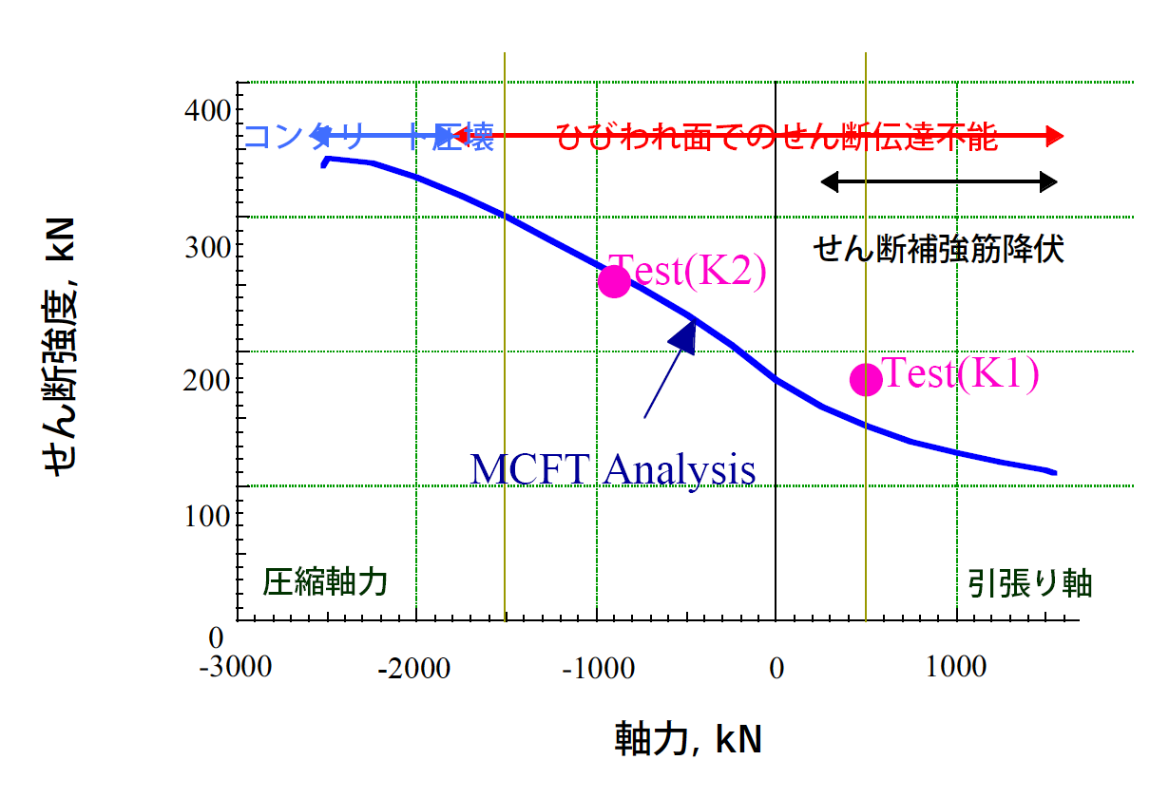
図1 せん断強度と軸力との関係
8.使用する単位
単位は原則としてSI単位系に統一する。

9.謝辞と参考文献
謝辞がある場合には、本文の結論の末尾に10pt.の明朝体で記述する。
参考文献は10pt. の明朝体で記述する。使用した順に番号を振って、結論のあとにまとめて掲げる。参考文献は、著者名（姓名）：題名、掲載紙名、巻、号、発行年・月、掲載ページの順に記載する。本文中では、Paulay¹⁾、久保・他²⁾、などとして引用する。

謝 辞
本論文の作成に当たっては、日本地震工学会論文集のフォーマットを参考にさせて頂きました。記して御礼申し上げます。

参考文献
1) Paulay, T. : Moment Redistribution in Continuous Beam of Earthquake Resistant Multistory Reinforced Concrete Frames, Bulletin of New Zealand National Society for Engineering, Vol.9, No.4, 1976, pp.205-212.
2) 久保哲夫、小原明：連成するRC 造骨組の終局時の変形と水平力分担に関する研究（その１）、日本建築学会大会学術講演梗概集、Vol.C、1987 年、pp.719-720.

